Государственное бюджетное профессиональное образовательное учреждение

Самарской области

«Тольяттинский социально-экономический колледж»

**КУРСОВАЯ РАБОТА**

**ПРОЕКТИРОВАНИЕ ИНФОРМАЦИОННОЙ СИСТЕМЫ «АПТЕКА»**

**ПМ.05 ПРОЕКТИРОВАНИЕ И РАЗРАБОТКА ИНФОРМАЦИОННЫХ СИСТЕМ**

**МДК 05.01 ПРОЕКТИРОВАНИЕ И ДИЗАЙН ИНФОРМАЦИОННЫХ СИСТЕМ**

**09.02.07 Информационные системы и программирование**

|  |  |  |  |
| --- | --- | --- | --- |
| Студент |  | **/** | Косточкин В.А. |
|  | *подпись* |  | *И.О. Фамилия* |
| __.__.2022 г. |  |  |  |
| Оценка выполнения и защиты курсовой работы | | |  |
|  | | |  |
| Руководитель |  | **/** | В.М. Ильичев |
|  | *подпись* |  | *И.О. Фамилия* |
| __.__.2022 г. |  |  |  |

Тольятти, 2022

Государственное бюджетное профессиональное образовательное учреждение

Самарской области

«Тольяттинский социально-экономический колледж»

|  |  |  |
| --- | --- | --- |
|  |  | Утверждаю:  Заместитель директора по УР  _______________ М.С. Киронова  *« » 202 г.* |

**ЗАДАНИЕ**

на курсовую работу

**по ПМ.05 Проектирование и разработка информационных систем модуля, выполняемой в рамках МДК.05.01 Проектирование и дизайн информационных систем** студента группы ИСП-31

**________ Косточкин Вадим Александрович________**

*Фамилия Имя отчество студента*

Тема курсовой работы: «Проектирование информационной системы **«**Аптека»

1. Содержание задания:

1.1 Разработать техническое задание на разработку информационной системы

1.2 На основе теоретического анализа литературы и источников произвести анализ предметной области ИС

1.3 Провести функциональное проектирование информационной системы

1.4 Разработать архитектуру информационной системы.

1. Исходные данные:

Исходные данные для практической реализации автоматизированной информационной системы (АИС) берутся из различных информационных источников (Интернет-ресурсы, печатные издания, периодика и др.).

1. Содержание курсовой работы

Введение

1 Аналитическая часть (название темы курсовой работы)

* 1. Анализ предметной области
  2. Обоснование актуальности разработки информационной системы

1.2 Разработка функциональной модели

1.3 Описание средств разработки информационной системы

2 Проектирование информационной системы

2.1 Диаграммы прецедентов

2.2 Диаграмма последовательности действий

2.3 Диаграммы кооперации

2.4 Диаграммы действий

2.5 Диаграмма классов

2.6 Диаграмма состояния объекта

2.7 Диаграмма компонентов

2.8 Диаграмма размещения

Заключение

Список использованных источников

Приложения

Техническое задание

Словарь данных

Дата выдачи задания: «17» января 2022 г.

Дата сдачи работы на отделение: «__»_________2022 г.

Руководитель курсового(ой) проекта(работы) _____________________/ В.М. Ильичев

подпись расшифровка подписи

**КАЛЕНДАРНЫЙ ПЛАН**

выполнения курсовой работы

Студентом 3 курса группы ИСП-31

По теме Проектирование информационной системы «Аптека»

|  |  |  |  |  |
| --- | --- | --- | --- | --- |
| №  этапа  работы | Содержание этапов работы | Плановый срок выполнения этапа | Планируемый объем выполнения  этапа, % | Отметка  о  выполнении  этапа |
| 1 | Выбор, обоснование темы и объекта исследования | Январь 2022 | 5% |  |
| 2 | Утверждение темы, согласование плана. Введение, библиография | Январь 2022 | 10% |  |
| 3 | Изучение и анализ информационных материалов по теме | Февраль 2022 | 15% |  |
| 4 | Обоснование актуальности выбранной темы применительно к профессиональной деятельности (введение) | Февраль 2022 | 20% |  |
| 5 | Изложение материала основной части по теме курсовой работы | Февраль 2022 | 20% |  |
| 6 | Подведение итогов проведенного анализа, формулировка выводов УИР применительно к профессиональной деятельности (заключение) | Март 2022 | 20% |  |
| 7 | Оформление работы и сдача на проверку | Март 2022 | 10% |  |
| 8 | Защита работы | Март 2022 |  |  |

|  |  |  |  |
| --- | --- | --- | --- |
| Студент |  | **/** | Косточкин В.А. |
|  | *подпись* |  | *И.О. Фамилия* |
| 17.01.2022 г. |  |  |  |
| Руководитель |  | **/** | В.М. Ильичев |
|  | *подпись* |  | *И.О. Фамилия* |
| 17.01. 2022 г. |  |  |  |

**СОДЕРЖАНИЕ**

ВВЕДЕНИЕ 7

1 АНАЛИТИЧЕСКАЯ ЧАСТЬ (КОМПЬЮТЕРНЫЙ МАГАЗИН) 9

1.1 Анализ предметной области 9

1.2 Обоснование актуальности разработки информационной системы 11

1.3 Разработка функциональной модели 11

1.3 Описание средств разработки информационной системы 13

2 ПРОЕКТИРОВАНИЕ ИНФОРМАЦИОННОЙ СИСТЕМЫ 15

2.1 Диаграммы прецедентов 15

2.2 Диаграмма последовательности действий 16

2.3 Диаграммы кооперации 16

2.4 Диаграммы действий 17

ЗАКЛЮЧЕНИЕ 19

ПРИЛОЖЕНИЕ 20

ПРИЛОЖЕНИЕ А 22

# ВВЕДЕНИЕ

Для достижения максимальных успехов в своей деятельности, любому предприятию необходимо точно понимать свои затраты, прибыли, ресурсы, бизнес процессы и многое другое. Наглядная информация о происходящем поможет глубже проанализировать процесс и поможет сделать правильные выводы, что в конечном итоге приведет к росту продаж, увеличению объема производства, повысит общую эффективность.

Не секрет, что лидерами рынка становятся наиболее эффективные предприятия, имеющие минимальные издержки, высочайший уровень производительности труда и полностью контролируемые и четко отлаженные процессы. Ни что так не способствует контролю и анализу деятельности на предприятии как внедрение комплексной автоматизированной информационной системы (АИС).

Объектом изучения в данной работе является информационная система «аптека».

Предметом исследования являются информационные технологии, при помощи которых проектируются и разрабатываются автоматизированные системы по предоставлению информации пользователям веб-сайта аптеки.

Цель работы – автоматизировать систему для работы с предполагаемыми клиентами при помощи веб-сайта.

В работе ставились следующие задачи:

Проанализировать информацию о деятельности аптеки, для которой будет разрабатываться информационная система, направленная на работу с пользователями сайта и предполагаемыми клиентами;

Выбрать автоматизированную среду для реализации задач автоматизации исследуемого процесса;

Спроектировать модели для представления проекта, выделить автоматизируемые задачи и определить требования и условия по проектированию автоматизированной информационной системы «аптека»;

Определить и рассмотреть выбранные объемы, методы и средства решения задач автоматизации, отобразить решения данным, схемами, таблицами, рисунками.

При выполнении работы необходимо спроектировать и разработать автоматизированную систему для работы с покупателями, выбрать инструменты разработки для выполнения задачи автоматизации работы, проанализировать качество программного обеспечения.

Для достижения поставленной цели были определены следующие задачи:

* анализировать предметную область;
* обосновать актуальность разработки информационной системы;
* разработать функциональную модель;
* описать средства разработки информационной системы;
* спроектировать информационную систему, построив различные виды диаграмм.

Для разработки информационной системы будут применяться методы: анализ деятельности предприятия с выявлением его функции, а также функциональное моделирование системы.

# 1 АНАЛИТИЧЕСКАЯ ЧАСТЬ (КОМПЬЮТЕРНЫЙ МАГАЗИН)

## Анализ предметной области

Предметом исследования является Аптека, которая является учреждением здравоохранения, основной задачей которого обеспечение населения, учреждения здравоохранения и других учреждений, организаций, предприятий продукцией медико-фармацевтического назначения.

Аптека создается с целью обеспечения населения и лечебно-профилактические учреждения лекарственными средствами и изделиями медицинского назначения, производства лекарственных форм, предоставления услуг, а также реализация на основании полученной прибыли интересов трудового коллектива.

Предметом деятельности аптеки является:

Изготовление, хранение и реализация лекарственных средств по рецептам врачей, требованиями лечебно-профилактических учреждений;

Внутриаптечный контроль качества изготовленных лекарственных форм, их оформление к отпуску;

Безрецептурный отпуск лекарственных средств и изделий медицинского назначения;

Отпуск готовых лекарственных средств по рецептам врачей, требованиями лечебно-профилактических учреждений;

Оптовая реализация лекарственных средств;

Заготовка, сбор, переработка лекарственного растительного сырья;

Входной контроль качества лекарственных средств;

Создание оперативного резерва лекарственных средств согласно установленной номенклатуре.

Описание основных сущностей и их функций

На сегодняшний день при проектировании сложной системы принято делить ее на части, каждую из которых затем рассматривать отдельно. Таким образом, при объектной декомпозиции система разбивается на объекты или компоненты, которые взаимодействуют друг с другом, обмениваясь сообщениями. Сообщения описывают или представляют собой некоторые события. Получение объектом сообщения активизирует его и побуждает выполнять предписанные его программным кодом действия.

При данном подходе система становится событийно управляемой, поэтому разработчикам зачастую важно знать, как должен реагировать тот или иной объект на определенные события. Инициаторами событий могут быть как объекты самой системы, так и её внешнее окружение.

По правам доступа в системы можно выделить следующие категории пользователей:

Фармацевт: доступны история заказов, работа с клиентами магазина, проверка количества товара, продажа товара.

Администратор: доступна информация о персонале аптеки, а также функции фармацевта.

Директор: доступ ко всем функциям ИС.

Основным видом деятельности продавца(фармацевта), для которого проектируется ИС, является учет информации о товарах и лекарствах в аптеке.

Основными этапами учета информации об комплектующих являются:

Поступление новых товаров.

При поступлении новых товаров, указывается наименование товара, тип, поставщик, количество и цена.

Удаление товаров.

При продаже товара, фармацевт или администратор удаляет товар из списка.

Поиск информации о товаре.

При необходимости, сотрудник магазина может быстро найти необходимую информацию о товаре.

Сортировка по типу товара.

Производится сортировка лекарств, лечебных средств, товаров.

Как показал анализ предметной области, таков основной функционал ИС:

* + - добавление новых товаров;
    - удаление/продажа товара;
    - поиск информации о товаре;
    - сортировка по типу товара.

## 1.2 Обоснование актуальности разработки информационной системы

Разработка информационной системы «Аптека» является актуальной, поскольку позволяет автоматизировать процессы учета торговых операций по реализации лекарственных препаратов, складского учета готовых лекарственных форм и запасов лекарственных препаратов, бухгалтерского учета по выполненным торговым операциям, а также взаиморасчетов с контрагентами, заработной платы и кадрового учета.

## 1.3 Разработка функциональной модели

Для решения задач моделирования бизнес-процессов мы будем использовать программный продукт ERWin Process Modeler поддерживает две методологии (IDEF0, DFD), позволяющие анализировать бизнес.

Компоненты синтаксиса языка IDEF0 – блоки, стрелки, диаграммы, правила.

Блоки представляют функции, определяемые как деятельность, процесс, операция, действие или преобразование. Стрелки представляют данные или материальные объекты, связанные с функциями.

Правила определяют, как следует применять компоненты. Диаграммы обеспечивают формат графического и словесного описания модели.

На рисунках 1.1- 1.5 отображены диаграммы IDEF0.

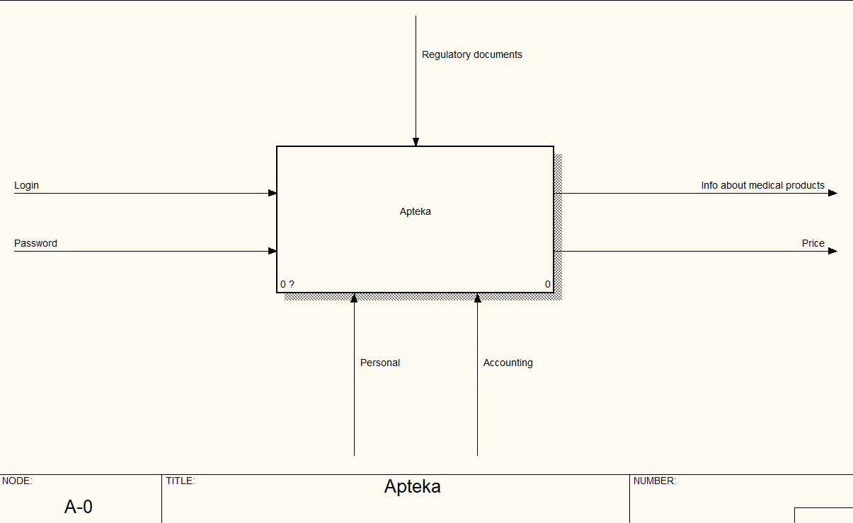

Рисунок 1.1 - Контекстная диаграмма «Аптека»

Каждая из четырех сторон прямоугольника имеет свое определенное значение (рисунок 4):

* + вход – это потребляемая или изменяемая работой информация или материал;
  + выход – информация или материал, которые производятся работой;
  + управление – процедуры, правила, стратегии или стандарты, которыми руководствуется работа;
  + механизмы – ресурсы, которые выполняют работу (например, сотрудники, оборудование, устройства и т.д.).

1. Вход – информация о товаре, данные о пользователе.
2. Выход – база данных.
3. Управление - ГОСТы, сертификаты на товары, нормативно-правовые акты.
4. Механизмы – руководитель, товаровед.

На рисунке 5 представлена декомпозиция диаграммы «Учёт товаров».

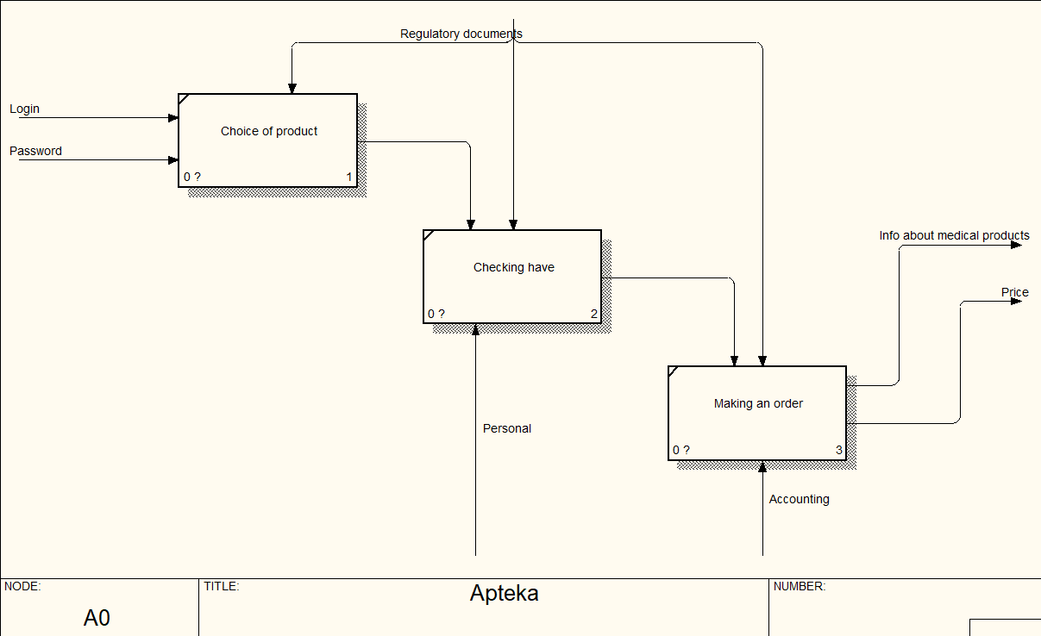

Рисунок 1.1 - Декомпозиция диаграммы «Учёт товаров»

## 1.3 Описание средств разработки информационной системы

Среди всего многообразия инструментальных средств рассмотрим средства с интегрированной средой разработки, предназначенные для создания клиентской и серверной частей приложения.

Обзор инструментальных средств показал, что возможным для реализации информационной системы являются следующие средства разработки:

* + - MS Visual Studio 2019 (является основной программой разработки информационной системы);
    - MS SQL Server Management Studio 18 (программа для создания базы данных для основной программы);
    - Computer Associates EPWin Process Modeler (программа для реализации диаграмм бизнес-процессов);
    - StarUML (программа для моделирования систем и программного обеспечения);
    - Free Online Diagram Editor (онлайн программа для моделирования систем и программного обеспечения);
    - MS Word (программный продукт для выполнения отчета о проделанной работе);

# 2 ПРОЕКТИРОВАНИЕ ИНФОРМАЦИОННОЙ СИСТЕМЫ

## 2.1 Диаграммы прецедентов

От прецедента "Просмотр каталога товаров" к прецеденту "Оплата заказа" установлено отношение включения на том основании, что каждый выбранный заказ должен быть подсчитан и оплачен. От прецедента "Оформление заказа" к прецеденту "Отслеживание и выдача заказа" установлено отношение включения, так как в результате оформления каждого заказа товар проверяется на его наличие.

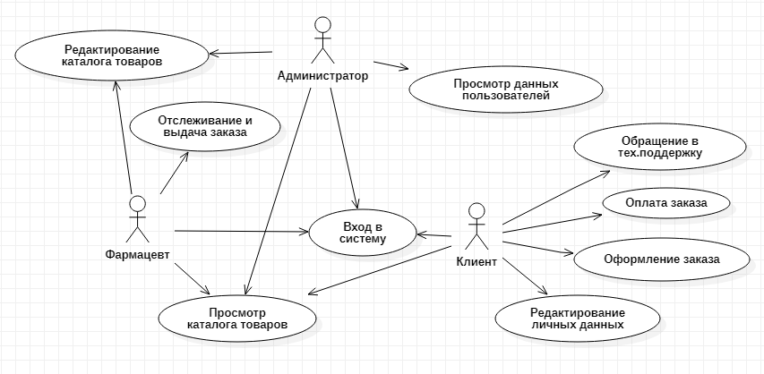

Рисунок 2.1 – Диаграмма прецедентов

На рисунке 2.1 приведена диаграмма прецедентов для информационной системы «Аптека». В данной системе можно выделить следующие субъекты и соответствующие им прецеденты:

* фармацевт – проверяет, оплачен ли заказ, также отслеживает и выдает заказ («отслеживание и выдача заказа»);
* администратор – предоставляет клиенту каталог товаров аптеки;
* клиент – выбирает из списка каталога товар, оформляет заказ и оплачивает его.

## 2.2 Диаграмма последовательности действий

Диаграмма последовательности действий отображает взаимодействие объектов, упорядоченное по времени. На ней показаны объекты и классы, используемые в сценарии, и последовательность сообщений, которыми обмениваются объекты, для выполнения сценария.

На рисунке 2.2 представлена диаграмма последовательности действий процесса формирования заказа.

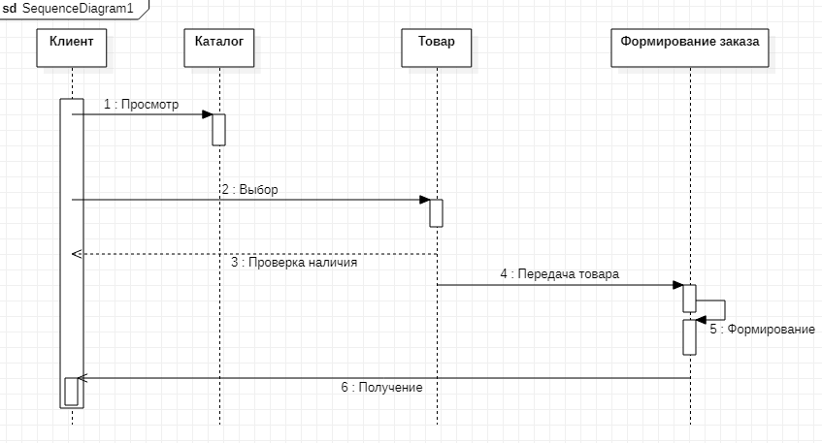

Рисунок 2.2 – Диаграмма последовательности действий процесса

## 2.3 Диаграммы кооперации

Диаграмма кооперации предназначена для спецификации структурных аспектов взаимодействия. Главная особенность диаграммы кооперации заключается в возможности графически представить не только последовательность взаимодействия, но и все структурные отношения между объектами, участвующими в этом взаимодействии.

Как видно из диаграммы (рисунок 2.3), при внедрении администратора клиенту нет необходимости напрямую контактировать со продавцом-консультантом магазина для покупки товара. В режиме реального времени, после назначения клиента в администратор для покупки товара, специалисты могут просмотреть заказ и утвердить его.

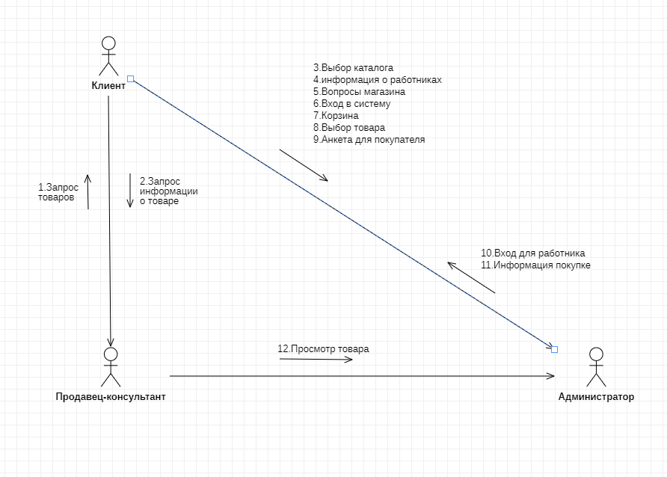

Рисунок 2.3 - Диаграмма кооперации, отображающая взаимодействие клиента

с продавцом-консультантом(фармацевтом) с помощью администратора

## 2.4 Диаграммы действий

Диаграммы действий (рисунок 2.4) отражают динамику проекта и представляют собой схемы потоков управления в системе от действия к действию, а также параллельные действия и альтернативные потоки.

В конкретной точке жизненного цикла диаграммы действий могут представлять потоки между функциями или внутри отдельной функции. На разных этапах жизненного цикла они создаются для отражения последовательности выполнения операции.

На диаграмме деятельности применяют один основной тип сущностей — деятельность, и один тип отношений — переходы (передачи управления), а также графические обозначения (развилки, слияния и ветвления), которые похожи на сущности, но таковыми на самом деле не являются, а представляют собой графический способ изображения некоторых частных случаев гипердуг в гиперграфе.

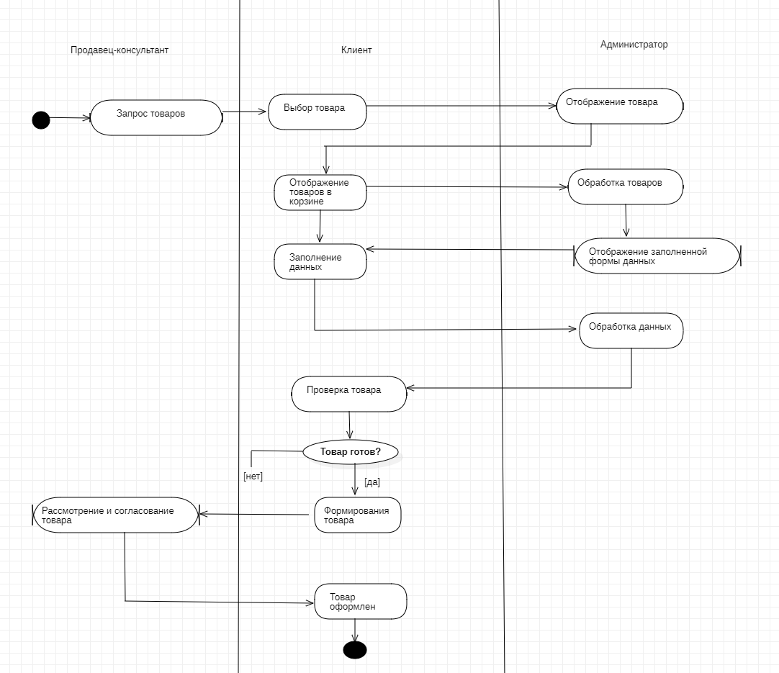

Рисунок 2.4 – Диаграмма действий для процесса оформления товара

# ЗАКЛЮЧЕНИЕ

В первой части курсовой работы был произведен анализ предметной области системы автоматизации информационной системы «Аптека». Было разработано техническое задание, распространяемое на разработку информационной системы, а также раскрывающее назначение, требования к надёжности, функциям, эргономике, видам обеспечения и к системе в общем. Также, был рассмотрен бизнес-процесс отдел «Аптека», в дальнейшем построена функциональная модель системы в программной среде ERWin Process Modeler. Произведена декомпозиция задачи, выполнен структурно-функциональный анализ объекта управления.

Во второй части курсовой работы на основе рассмотренных бизнес-процессов отдела «Аптека» были разработаны и подробно описаны логическая и физическая модели будущей АИС при помощи ERwin.

Затем был разработан программный модуль автоматизированной информационной системы «Аптека с собственным интерфейсом и запросами при помощи программы Visual Studio».

Подробно описан и проиллюстрирован функционал и структура самого модуля, а также проведено тестирование готового программного продукта. В последнюю очередь была составлена сопутствующая документация: руководство пользователя и протокол испытаний АИС.

# ПРИЛОЖЕНИЕ

1. ГОСТ 34.601 – 90. Информационная технология. Комплекс стандартов на автоматизированные системы. Автоматизированные системы. Стадии создания.
2. ГОСТ 34.602 - 2020. Информационная технология. Комплекс стандартов на автоматизированные системы. Техническое задание на создание автоматизированной системы. .
3. ГОСТ 19.201 - 78 ЕСПД. Техническое задание. Требования к содержанию и оформлению. .
4. ГОСТ 19.202 - 78 ЕСПД. Спецификация. Требования к содержанию и оформлению.
5. ГОСТ Р ИСО/МЭК 12207. Процессы жизненного цикла программных средств.
6. Золотов С.Ю. Проектирование информационных систем: Учебно-методическое пособие. Методические рекомендации для выполнения курсового проекта, лабораторных работ и практических занятий по дисциплине «Проектирование информационных систем» - Томск: ТУСУР, 2013. - 34 с.
7. Шнайдер, Роберт Microsoft SQL Server 6.5. Проектирование высокопроизводительных баз данных; М.: Лори, 2010. - 361 c
8. Петкович, Душан Microsoft SQL Server 2012. Руководство для начинающих / Душан Петкович. - М.: БХВ-Петербург, 2012. - 460 c.
9. Тейлор, Аллен SQL для чайников / Аллен Тейлор. - М.: Вильямс, 2014. - 416 c.
10. Браст, Э.Дж. Разработка приложений на основе Microsoft SQL Server 2008 / Э.Дж. Браст. - М.: Русская Редакция, 2010. - 751 c.
11. Хетагуров, Я. А. Проектирование автоматизированных систем обработки информации и управления (АСОИУ). Учебник / Я.А. Хетагуров. - М.: Бином. Лаборатория знаний, 2015. - 240 c.
12. Кристофер, Д. Маннинг Введение в информационный поиск / Кристофер Д. Маннинг, ПрабхакарРагхаван ,ХайнрихШютце. - М.: Вильямс, 2014. - 528 c.
13. Бишоп Дж. С# в кратком изложении; Бином. Лаборатория знаний - М., 2015. - 234 c.
14. ГриффитсИэн Программирование на C# 5.0; Эксмо - М., 2014. - 580 c.
15. Гуриков С. Р. Введение в программирование на языке Visual C#; ИЛ - Москва, 2013. - 448 c.
16. Шилдт Герберт C# 4.0. Полное руководство; Вильямс - М., 2015. - 291 c.
17. Эндрю Троелсен Язык программирования C# 5.0 и платформа .NET 4.5; Диалектика / Вильямс - М., 2015. - 126 c.

## ПРИЛОЖЕНИЕ А

Государственное бюджетное профессиональное образовательное учреждение

Самарской области

«Тольяттинский социально-экономический колледж»

**СОГЛАСОВАНО:**

Руководитель курсовой работы

преподаватель ИТЭС

____________ В.М. Ильичев

«___»______________2022г.

**ПРОЕКТИРОВАНИЕ ИНФОРМАЦИОННОЙ СИСТЕМЫ «Аптека»**

Техническое задание

Листов: 15

Разработал:

студент группы ИСП – 31

Косточкин

«___»______________ 2022 г.

Тольятти, 2022 г.

**1. Общие сведения**

**1.1. Полное наименование системы**

Информационная система «Аптека»

**1.2 Условное обозначение**

ИС «Аптека»

**1.3 Шифр темы (при наличии)** - отсутствует

**1.4 Наименование организации — заказчика АС**

Государственное бюджетное профессиональное образовательное учреждение Самарской области «Тольяттинский социально-экономический колледж»

**1.5 Наименование организации-разработчика**

Студент группы ИСП-31 Косточкин Вадим Александрович

**1.6 Перечень документов, на основании которых создается АС**

* ГОСТ 34.601 - 90. Информационная технология. Комплекс стандартов на автоматизированные системы. Автоматизированные системы. Стадии создания;
* ГОСТ 34.602 - 2020. Информационная технология. Комплекс стандартов на автоматизированные системы. Техническое задание на создание автоматизированной системы;
* ГОСТ 19.201 - 78 ЕСПД. Техническое задание. Требования к содержанию и оформлению;
* ГОСТ 19.202 - 78 ЕСПД. Спецификация. Требования к содержанию и оформлению;
* ГОСТ Р ИСО/МЭК 12207. Процессы жизненного цикла программных средств;
* Методические рекомендации по выполнению и защите курсовой работы по МДК.05.01 Проектирование и дизайн информационных систем от 2019 года;
* Методические рекомендации по выполнению и защите курсовой работы по МДК.05.02 Разработка кода информационных систем от 2019 года;
* Методические рекомендации по выполнению и защите курсовой работы по МДК.05.03 Тестирование информационных систем от 2019 года.
* СанПиН 1.2.3685-21 «Гигиенические нормативы и требования к обеспечению безопасности и (или) безвредности для человека факторов среды обитания»;

**1.7 Плановые сроки начала и окончания работ по созданию АС**

Плановый срок начала работ: январь 2022 года

Плановый срок окончания работ: в соответствии с учебным планом специальности 09.02.07 Информационные системы и программирование 30.04.2022

**1.8 Общие сведения об источниках и порядке финансирования работ**

Собственные средства разработчика.

**2. Цели и назначение создания автоматизированной системы**

**2.1. Цели создания АС**

Целью создания системы является:

* Предоставление клиентам онлайн-каталога товаров;
* увеличение скорости доступа к информации;
* оптимизация заказов и продаж продукции

**2.2. Назначение АС**

Данная ИС разрабатывается для коммерческой организации ООО «Асклепий», занимающаяся продажей лекарственных средств и медицинских товаров в городе Тольятти.

Назначением данной системы является предоставление возможности отображения следующей информации:

-каталога товаров;

-характеристика и показания к лекарствам;

-отображение наличия товаров в аптеке;

-профиля пользователя.

**3. Характеристика объекта автоматизации**

**3.1. Основные сведения об объекте автоматизации**

Объектом автоматизации системы является аптека. Основной деятельностью аптеки является продажа медицинских товаров.

**3.2. Сведения об условиях эксплуатации объекта автоматизации и характеристиках окружающей среды**

Разрабатываемая ИС должна эксплуатироваться на персональных компьютерах клиентов, а также на ПК самой аптеки. Программа предназначена для:

-заказа товаров клиентами;

-заказчика в целях автоматизации информации об оплате.

Рабочие места, где будет внедрена данная система, должны соответствовать техническим, эргономическим требованиям ГОСТ 12.2.032 и ГОСТ 12.2.049, установленным нормам СанПиН 1.2.3685-21.

Функционирование системы должно происходить в требуемых условиях:

* при конструктивной температуре;
* давлении;
* допустимом уровне запыленности.

Специалист выполняет соответствующие ему функции ежедневно (кроме субботы и воскресения) с 9.00 до 18.00 часов.

Требования данного подраздела могут быть скорректированы на этапе проектирования.

**4. Требования к автоматизированной системе**

**4.1 Требования к структуре АС в целом**

ИС «Компьютерный магазин» должна представлять собой систему, включающую в себя подсистемы:

* подсистема авторизации;
* подсистема главное меню;
* подсистема администратора;
* подсистема фармацевта;
* подсистема заказа товаров;
* подсистема загрузки базы данных.

Подсистема загрузки базы данных выполняет следующие функции:

* запускает SQL, загружает db-файл базы данных.
* считывает информацию о существующих объектах и связях между ними.

Подсистема авторизации выполняет следующие функции:

* вход в систему для клиентов;
* вход в систему для администратора;
* вход в систему для фармацевта;
* вход в одну из систем при помощи: логина, пароля и капчи.

Подсистема основное меню выполняет следующие функции:

* каталог товаров аптеки с последующим переходом на данную категорию;
* кнопка обратной связи, поддержкой и данными работниками;

Подсистема фармацевта выполняет следующие функции:

* изменять каталог;

Подсистема администратора выполняет следующие функции:

* изменять каталог;
* просмотр данных о сотрудниках.

Подсистема заказа товаров выполняет следующие функции:

* заказ товаров;
* фиксация данных.

**4.2 Требования к функциям (задачам), выполняемым АС**

Подсистема загрузки базы данных производит запуск SQL, загрузку базы данных. Последовательно считывает информацию о существующих в БД объектах и их свойствах, о заданных между объектами связях. Полученная информация размещается во внутренних структурах данных: однонаправленных списках. Предусмотреть три различных списка:

* список объектов БД (содержит уникальный идентификатор объекта, имя объекта, его тип);
* список связей БД (содержит идентификаторы связанных объектов, тип связи);
* список пустых ссылок БД (содержит идентификатор связанного объекта, имя адресуемого объекта, отсутствующего в БД, тип связи).

Подсистема Авторизации выполняет вход по логину, паролю и капчи.

ИС должна обеспечивать возможность выполнения следующих функций:

* предоставление справочной информации;
* ввод, хранение и корректировку информации и пр.

**4.3 Требования к видам обеспечения АС**

**4.3.1. Требования к информационного обеспечения**

Система будет функционировать под управлением семейства операционных системы Win32, различные браузеры, в частности, Miсrosoft Internet Explorer.

В состав информационного обеспечения программы входит база данных (внутри-машинное обеспечение), входная, внутренняя и выходная документация.

В качестве входной информации выступает:

* БД учета и контроля ТВКР (mdb-файла);
* запрос клиента – администратора ВКР.
* Выходной информацией служа:
* Изменения в объектах БД
* db-файл с внесенными в него изменениями
* отчет о введенной информации
* Изменять или удалять регистрационные данные пользователя

**4.3.1. Требования к лингвистического обеспечения**

Языковые средства пользователей должны обеспечивать:

− ввод, обновление, просмотр и редактирование информации;

− идентификацию и адресацию входной информации;

− поиск, просмотр и выдачу подготовленной информации на устройства отображения и печати;

− возможность представления информации в сообщениях в виде, позволяющем производить их автоматическую обработку (в том числе синтаксический и семантический контроль);

− исключение неоправданной избыточности и неоднозначности;

− формализацию документальных данных.

Языки ввода-вывода данных должны поддерживать реляционную и объектно реляционную базы данных.

Основным языком взаимодействия является русский язык.

**4.3.1. Требования к программного обеспечения**

Для реализации данной системы требует для своей работы установки следующего ПО: Microsoft Visual Studio 2021 и СУБД Microsoft SQL Server 2018 Express Edition.

**4.3.1. Требования к технического обеспечения**

Для работы системы требуются IBM совместимые персональные компьютеры.

Минимальная конфигурация сервера:

* тип процессора intel core i7 и выше или совместимый с ним;
* объем ОЗУ 32Гб и более;
* жесткий диск 250 Гб;
* выход в Интернет;
* монитор, клавиатура, мышь.

Требования, предъявляемые к конфигурации клиентских станций:

* процессор, с тактовой частотой не менее 600 MHz
* 512 Mb оперативной памяти;
* Монитор – SVGA, HDMI;
* Клавиатура - 101/102 клавиши;
* Манипулятор типа «мышь».

**4.3.1. Требования к организационного обеспечения**

Организационное обеспечение cистемы должно быть достаточным для эффективного выполнения персоналом возложенных на него обязанностей при осуществлении автоматизированных и связанных с ними неавтоматизированных функций системы.

Создание cистемы осуществляется с учетом использования существующих нормативной правовой базы, проектных решений, информационных ресурсов, программно- технической и телекоммуникационной инфраструктуры, а также вновь создаваемых систем

**4.3.1. Требования к методического обеспечения**

Необходимо создать новые документы:

1. «Руководство пользователя»;

**4.4 Общие технические требования к АС**

**4.4.1. Требования к численности и квалификации персонала и пользователей АС**

Для работы с ИС необходимо разделение пользователей на:

* покупатель (имеет возможность получать информацию по товарам и просмотра каталогов)
* фармацевт (имеет возможность заполнять, изменять, корректировать данные о товаре)
* администратор (имеет возможность корректировать информацию в БД, вносить изменения в подсистему программ, редактировать информацию о пользователях).

Квалификация пользователя программы:

Пользователь программы должен владеть навыками работы с операционной системой Microsoft Windows 2000/XP/Vista/7/10.

**4.4.2. Требования к показателям назначения**

Для информационного обмена между компонентами системы должна быть организована локальная сеть. ИС расчета стоимости услуг функционирует на сервере, к которому имеют доступ пользователи этой программой по средствам локальной сети.

Диагностика и профилактика технических средств, проводится раз в месяц. Проверка целостности данных и нарушений проводится по мере необходимости. Проверка программного и аппаратного обеспечения проводится по мере необходимости.

Модернизация системы может происходить в двух направлениях: модернизация программного обеспечения и модернизация аппаратного обеспечения комплекса.

1. При модернизации программного обеспечения могут вноситься изменения или осуществляться дополнения в необходимые для функционирования программной системы (например, при введении новой задачи), а также могут обновляться до актуальных версий программные средства.
2. Модернизация аппаратного обеспечения комплекса должна происходить путем приобретения новых или модернизации старых аппаратных средств.

**4.4.3. Требования к надежности**

Необходимо, чтобы система обладала устойчивостью к отказам оборудования и программных систем, а также электропитания. Для надежной работы комплекса необходимы высоконадежные аппаратные и программные системы. Требования надежности должны быть регламентированы для следующих аварийных ситуаций:

* выход из строя аппаратных средств системы;
* отсутствие электроэнергии;
* выход из строя программных средств системы;
* неверные действия персонала компании;
* пожар, взрыв и т.п.
* Методы оценки и контроля показателей надежности на разных стадиях создания системы должны отвечать следующим особенностям:
* многофункциональность;
* сложные формы взаимосвязи систем комплекса;
* существенная роль временных соотношений отказов отдельных систем комплекса;
* разнообразные законы распределения среднего времени безотказной работы и восстановления.

**4.4.4. Требования по безопасности**

При монтаже, наладке, обслуживании, ремонте и эксплуатации аппаратных средств системы в качестве мер безопасности должны соблюдаться требования установленные:

* СаНПиН 2.2.4/2.8056-96 «Электромагнитные излучения радиочастот
* ГОСТ Р. 50377-92 (МЭК 950-86) «Безопасность оборудования информационной технологии, включая электрическое конторское оборудование»
* ГОСТ 27954-88 «Видеомониторы персональных вычислительных машин. Типы, основные параметры, общие технические требования»
* ГОСТ 27201-87 «Машины вычислительные электронные персональные. Типы, основные параметры, общие технические требования»

**4.4.5. Требования к эргономике и технической эстетике**

Видеотерминал должен соответствовать следующим требованиям:

* экран должен иметь антибликовое покрытие;
* цвета знаков и фона должны быть согласованы между собой;
* для многоцветного отображения рекомендуется использовать одновременно максимум 6 цветов, т.к. вероятность ошибки тем меньше, чем меньше цветов используется и чем больше разница между ними;
* необходимо регулярное обслуживание терминалов специалистами.

**4.4.7. Требования к эксплуатации, техническому обслуживанию, ремонту и хранению компонентов АС**

Необходимо выделять время на обслуживание и профилактику аппаратных систем комплекса (1 день в месяц).

Сеть энергоснабжения должна иметь следующие параметры: напряжение – 220В; частота – 50Гц.

Для обслуживания и профилактики аппаратных систем комплекса необходимо привлечение инженера-электронщика либо специалиста по сетевым технологиям. Его образование должно быть исключительно высшее техническое, связанное с отладкой локальных или структурированных кабельных сетей. Специалист по плану должен уделять 1 день в месяц обслуживанию аппаратных систем комплекса, либо в случае непредвиденного выхода аппаратных систем из строя по заявке персонала компании.

Специалист по сетевым технологиям с высшим образованием должен проводить обслуживание программных систем комплекса в следующих случаях: выход из строя программных систем; при неправильном использовании программных систем; по плану 1 день в месяц для проведения тестирования программных систем.

**4.4.1. Требования к защите информации от несанкционированного доступа**

При работе с системой, необходимо, чтобы она была защищена от попыток изменения и разрушения. Система нуждается в защите информации от несанкционированного доступа. ИС защищается паролем.

Виды доступа:

* покупатель (имеет возможность получать информацию по товарам и просмотра каталогов)
* фармацевт (имеет возможность заполнять, изменять, корректировать данные о товаре)
* администратор (имеет возможность корректировать информацию в БД, вносить изменения в подсистему программ)

**4.4.1. Требования по сохранности информации при авариях**

Сохранность информации должна быть обеспечена в следующих случаях:

* выход из строя аппаратных систем комплекса;
* стихийные бедствия (пожар, наводнение, взрыв, землетрясение и т.п.);
* хищение носителей информации, других систем комплекса;
* ошибки в программных средствах;
* неверные действия сотрудников.

Для сохранности информации необходимо предусмотреть использование блоков бесперебойного питания для защиты данных от повреждения в случае отключения питания, для надёжного хранения данных необходимо производить ежедневное резервное копирование БД на несколько дисков, а также поскольку все манипуляции со структурой базы данных производятся посредством СУБД SQL, то для обеспечения сохранности информации при сбоях использовать её механизмы (транзакции).

Для выполнения операции отката и повышения надёжности хранения базы данных предусмотреть раздельное хранение двух дополнительных копий (с возможностью сохранения на различных физических носителях).

**4.4.1. Требования к защите от влияния внешних воздействий**

Аппаратные средства системы должны обладать радиоэлектронной защитой. Уровень радиопомех, создаваемых аппаратными системами во время работы, а также в моменты включения и выключения, не должен превышать значений, утвержденных Государственной комиссией по радиочастотам. Также необходима защита систем комплекса от внешних воздействий (молний, взрывов и т.д.). Необходимо применение экранирования помещений от индустриальных помех и электромагнитных полей.

**4.4.1. Требования к патентной чистоте и патентоспособности**

Проектные решения системы должны отвечать требованиям по патентной чистоте согласно действующему законодательству Российской Федерации.

**4.4.1. Требования по стандартизации и унификации**

В процессе функционирования системы должны использоваться программные и аппаратные средства с учетом удобства их применения в рамках всей системы.

База данных хранится в формате Microsoft SQL (db-файл). После внесения изменений все данные сохранять в том же файле.

Интерфейс системы построить на основе стандартных для операционной системы Windows элементов. Для изображения различных объектов базы данных использовать пиктограммы, принятые в Microsoft Access.

**5. Состав и содержание работ по созданию автоматизированной системы**

Перечень документов, предъявляемых по окончании соответствующих стадий по созданию системы, представлен в таблице 1.

Таблица 1.1 – Календарный план работ по созданию

|  |  |
| --- | --- |
| Наименование стадий и этапов создания системы | Сроки выполнения работ |
| 1. Постановка задачи; | 4 недели |
| 2. Анализ требований и разработка спецификаций; | 2 недели |
| 3. Проектирование структуры системы; | 2 недели |
| 4. Проектирование интерфейса пользователя; | 1 неделя |
| 5. Реализация системы; | 3 недели |
| 6. Тестирование и отладка системы; | 1 неделя |
| 7. Внедрение. | 1 неделя |

**6. Порядок разработки автоматизированной системы**

Приемка этапа заключается в рассмотрении и оценке проведенного объема работ и предъявленной технической документации в соответствии с требованиями настоящего технического задания.

Ответственность за организацию и проведение приемки системы должен нести заказчик. Приемка системы должна производиться по завершению приемки всех задач системы. При этом необходимо предоставить обеспечение материальной частью (технические средства), проектной документацией и специально выделенным персоналом.

Заказчик должен предъявлять систему ведомственной приемочной комиссии, при этом он обязан обеспечить нормальные условия работы данной комиссии в соответствии с принятой программой приемки.

Завершающим этапом при приемке системы должно быть составление акта приемки.

**7. Порядок контроля и приемки автоматизированной системы**

Для проверки выполнения заданных функций устанавливаются следующие виды испытаний:

* тестовые испытания;
* опытная эксплуатация;
* приемочные испытания.

**8. Требования к составу и содержанию работ по подготовке объекта автоматизации к вводу автоматизированной системы в действие**

В ходе выполнения проекта на объекте автоматизации требуется выполнить работы по подготовке к вводу системы в действие. При подготовке к вводу в эксплуатацию АИС “Аптека” Заказчик должен обеспечить выполнение следующих работ:

* приобрести компоненты технического и программного обеспечения, заключить договора на их лицензионное использование;
* завершить работы по установке технических средств;
* обеспечить присутствие пользователей на обучении работе с системой, проводимом Исполнителем.

В период подготовки к началу эксплуатации Исполнитель занимается:

* подготовкой информационной базы данных;
* разработкой технологии верификации баз данных;
* обучением персонала работе с системой;
* инсталляцией и настройкой всех компонентов программного обеспечения.

**9. Требования к документированию**

- перечень подлежащих разработке документов;

- вид представления и количество документов;

- требования по использованию ЕСКД и ЕСПД при разработке документов.

При отсутствии государственных стандартов, определяющих требования к документированию элементов АС, дополнительно включают требования к составу и содержанию таких документов.

**10. Источники разработки**

должны быть перечислены документы и информационные материалы (технико-экономическое обоснование, отчеты о законченных научно-исследовательских работах, информационные материалы на отечественные, зарубежные системы-аналоги и др.), на основании которых разрабатывалось ТЗ и которые должны быть использованы при создании АС.